BÁO CÁO THỰC HÀNH



Môn học: Ngôn ngữ lập trình C#
Sinh viên thực hiện: Nguyễn Phúc Hải Đăng
Mã sinh viên: 3123411072

THỰC HÀNH 1
Bài 1: Tìm hiểu mã nguồn MSIL
Nội dung: Viết chương trình xuất câu chào đơn giản, sau đó dùng công cụ ildasm để xem mã trung gian và ilasm để biên dịch ngược lại.
Giải thích bài làm: Bài tập giúp tìm hiểu cơ chế hoạt động của nền tảng .NET Framework/.NET. Mã nguồn C# sau khi biên dịch không chuyển ngay sang mã máy mà được chuyển thành ngôn ngữ trung gian MSIL. Khi chương trình thực thi, trình biên dịch JIT mới tiếp tục dịch mã MSIL thành mã máy phù hợp với hệ điều hành.
Bài 2: Xuất và nhập chuỗi
Nội dung: Dùng chương trình Visual Studio.Net viết chương trình nhập họ tên và xuất họ tên đã nhập ra màn hình console theo định dạng sau:
Kết quả:
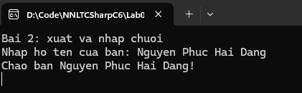
Giải thích bài làm: Sử dụng phương thức Console.ReadLine() để nhận chuỗi ký tự do người dùng nhập từ bàn phím và lưu trữ vào biến name. Để tối ưu hóa cú pháp xuất dữ liệu, kỹ thuật nội suy chuỗi với ký tự $ được áp dụng nhằm nhúng trực tiếp biến {name} vào chuỗi thông báo.
Bài 3: Nhập số nguyên
Nội dung: Viết chương trình nhập hai số nguyên x, y. Tính xy và xuất theo định dạng sau:
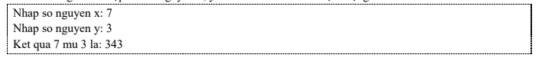
Kết quả:
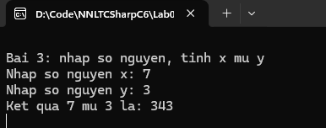
Giải thích bài làm: Do phương thức nhập dữ liệu mặc định trả về kiểu dữ liệu string, chương trình cần chuyển đổi sang kiểu số nguyên bằng phương thức int.Parse(). Sau đó, giá trị của hai số được truyền vào phương thức static Math.Pow(x, y) thuộc lớp Math để thực hiện tính lũy thừa.
Bài 4: Xử lý lỗi ép kiểu
Nội dung: Làm lại bài 3, nhưng thông báo lỗi khi x hay y không phải là số nguyên
Kết quả:
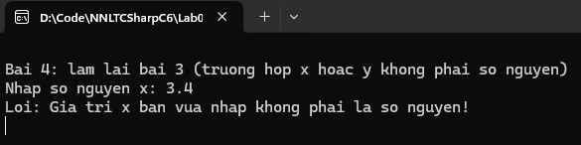
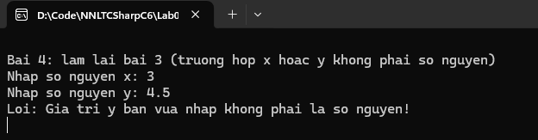
Giải thích bài làm: Thay vì dùng int.Parse(), bài làm chuyển sang sử dụng int.TryParse(). Phương thức này giúp kiểm soát lỗi ép kiểu an toàn: nếu chuỗi nhập vào không hợp lệ, phương thức trả về giá trị false và cho phép xử lý ngoại lệ một cách chủ động thay vì làm ngắt đột ngột chương trình.
Bài 5: Menu chức năng tính toán
Nội dung: Viết chương trình in ra menu sau lên màn hình và xử lý các lựa chọn tương ứng
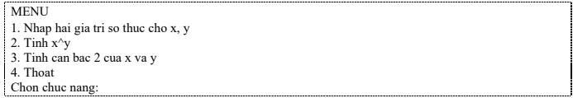
Kết quả:
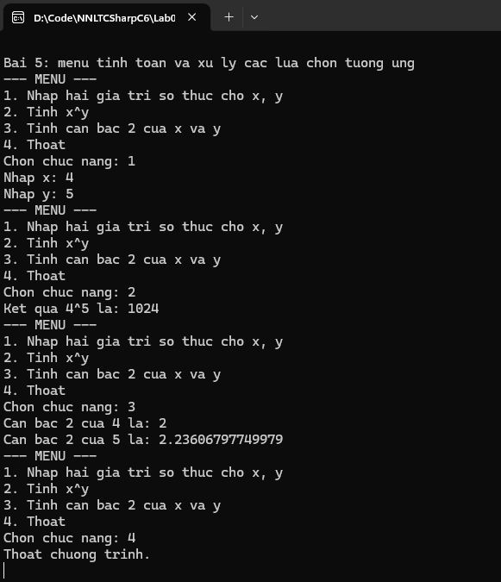
Giải thích bài làm: Cấu trúc điều khiển do-while được áp dụng để duy trì giao diện menu điều khiển cho đến khi người dùng nhập lựa chọn thoát. Đối với hàm nhập hai tham số, từ khóa out được sử dụng để truyền tham chiếu đầu ra, cho phép phương thức trả về đồng thời hai giá trị x và y cho hàm Main.
Bài 6: return giá trị
Nội dung: Xây dựng lớp có phương thức tìm giá trị lớn nhất của ba số nguyên.
Kết quả:
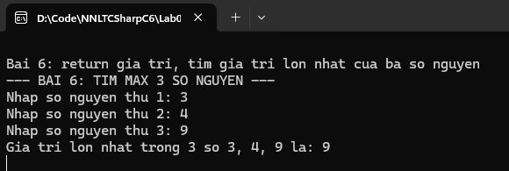
Giải thích bài làm: Phương thức thực hiện tìm giá trị lớn nhất bằng cách lồng các hàm Math.Max(). Cụ thể, xác định giá trị lớn nhất của cặp số a, b, sau đó tiếp tục so sánh kết quả này với tham số c và trả về giá trị thông qua lệnh return.
Bài 7: Phương thức bool
Nội dung: Xây dựng lớp có phương thức kiểm tra n có phải là số nguyên tố hay không.
Kết quả:
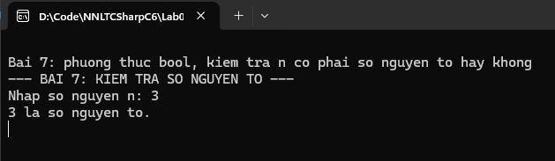
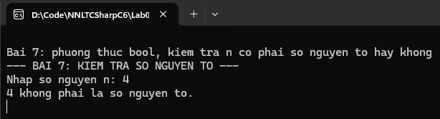
Giải thích bài làm: Thuật toán tối ưu hóa thời gian chạy bằng cách cho vòng lặp kiểm tra ước số dừng lại ở căn bậc hai của n (Math.Sqrt(n)). Nếu tồn tại bất kỳ ước số nào trong khoảng từ 2 đến sqrt(n), phương thức lập tức trả về giá trị false.
Bài 8: Tham chiếu ref
Nội dung: Xây dựng lớp có phương thức hoán vị hai số thực.
Kết quả:
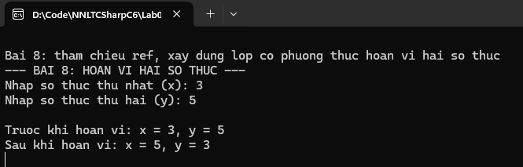
Giải thích bài làm: Phương thức sử dụng từ khóa ref để truyền tham chiếu thay vì truyền giá trị. Nhờ đó, phương thức tác động trực tiếp lên địa chỉ ô nhớ của hai biến tham số, giúp thay đổi giá trị của các biến gốc ngoài hàm Main sau khi hoán vị.
Bài 9: Tham chiếu out
Nội dung: Xây dựng lớp có phương thức tìm giá trị lớn nhất và giá trị nhỏ nhất của ba số thực.
Kết quả:
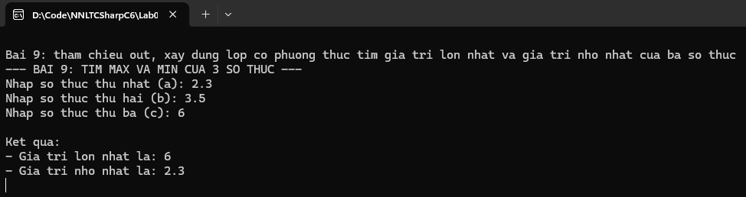
Giải thích bài làm: Nhằm khắc phục hạn chế phương thức trong C# chỉ trả về một giá trị qua lệnh return, bài làm áp dụng từ khóa out đối với hai tham số đầu ra. Điều này cho phép gán trực tiếp giá trị Max và Min tính toán được vào hai biến tham chiếu ngoài phương thức.
Bài 10: Chuỗi đối xứng
Nội dung: Viết phương thức thành viên kiểm tra chuỗi có đối xứng hay không
Kết quả:
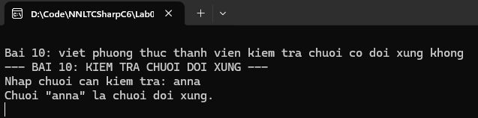
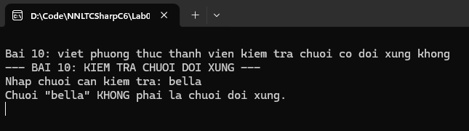
Giải thích bài làm: Sử dụng thuật toán hai con trỏ duyệt đồng thời từ đầu chuỗi và cuối chuỗi dồn vào giữa. Ngay khi phát hiện hai ký tự ở vị trí đối ứng không trùng khớp, phương thức kết luận chuỗi không đối xứng và thoát vòng lặp.
Bài 11: Đảo chuỗi
Nội dung: Viết phương thức thành viên trả về chuỗi là đảo của một chuỗi
Kết quả:
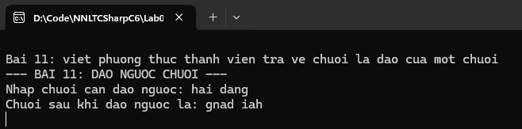
Giải thích bài làm: Chuỗi ban đầu được chuyển đổi thành mảng ký tự thông qua phương thức ToCharArray(). Tiếp theo, sử dụng phương thức tĩnh Array.Reverse() để đảo ngược thứ tự các phần tử trong mảng, sau đó khởi tạo chuỗi mới từ mảng kết quả.
Bài 12: Đếm số từ trong chuỗi
Nội dung: Nhập một chuỗi gồm nhiều từ. Hãy chuyển chuỗi đó sang ký tự thường, sang ký tự hoa, đếm số từ trong chuỗi.
Kết quả:
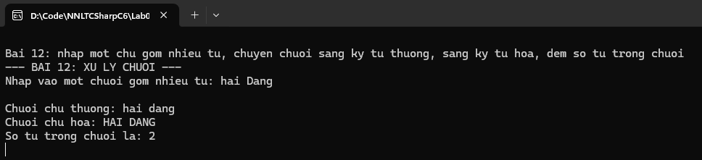
Giải thích bài làm: Phương thức Split() được sử dụng để tách chuỗi thành các từ dựa trên khoảng trắng, kết hợp tham số StringSplitOptions.RemoveEmptyEntries để tự động loại bỏ các khoảng trắng thừa, đảm bảo đếm chính xác số lượng từ thực tế.
Bài 13: Nhập xuất thông tin sinh viên
Nội dung: Xây dựng lớp sinh viên để lưu trữ 1 sinh viên (mã sinh viên, họ tên, địa chỉ, sinh viên năm thứ mấy). Hãy nhập xuất 1 sinh viên.

Kết quả:
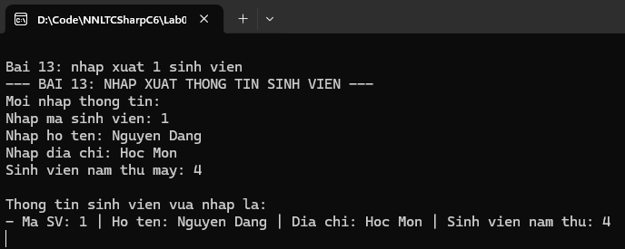
Giải thích bài làm: Áp dụng nguyên lý đóng gói trong lập trình hướng đối tượng bằng cách thiết kế lớp SinhVien. Các thông tin như Mã sinh viên, Họ tên, Địa chỉ, Năm học được gom nhóm thành các thuộc tính của lớp nhằm tăng tính quản lý và tái sử dụng.
Bài 14: Tính lương 1 nhân viên
Nội dung: Viết chương trình nhập thông tin một nhân viên (họ tên, mức lương, số ngày vắng). Tính và xuất lương của nhân viên, biết rằng một ngày vắng sẽ bị trừ 100.000 VNĐ.
Kết quả:
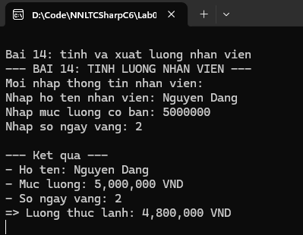
Giải thích bài làm: Tương tự Bài 13, bài tập mở rộng lớp NhanVien bằng cách thêm phương thức TinhLuong(). Lương thực nhận được tính theo công thức lấy lương cơ bản trừ đi khoản phạt nghỉ.
Bài 15: Xử lý mảng 1 chiều
Nội dung: Viết các phương thức thành viên sau:
- Nhập mảng gồm n phần tử
- In mảng ra màn hình
- Tìm phần tử lớn nhất và nhỏ nhất trong mảng
- Trả về mảng các số nguyên tố
Kết quả:
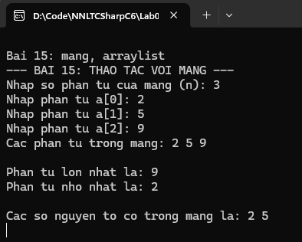
Giải thích bài làm: Do số lượng số nguyên tố trong mảng chưa được xác định trước, việc khởi tạo mảng cố định có thể gây lãng phí bộ nhớ. Bài làm sử dụng cấu trúc dữ liệu List<int> nhờ khả năng co giãn linh hoạt, sau đó chuyển đổi về kiểu mảng int[] bằng phương thức ToArray() để trả về kết quả.
Bài 16: Sắp xếp mảng họ tên
Nội dung: Nhập vào một mảng họ tên của n người. Hãy sắp xếp mảng đó theo thứ tự tăng dần
Kết quả:
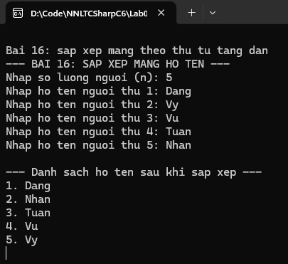
Giải thích bài làm: Sử dụng phương thức tĩnh Array.Sort() có sẵn trong thư viện System. Thuật toán tích hợp sẵn của C# sẽ tự động so sánh và sắp xếp danh sách chuỗi họ tên theo thứ tự bảng mã ASCII/Unicode chuẩn xác.
Bài 17: Ma trận (Mảng 2 chiều)
Nội dung: Viết các phương thức thành viên sau:
- Sinh ngẫu nhiên mảng A[nxm] trong đoạn [10, 100] (n,m nhập từ bàn phím)
- In mảng ra màn hình
- Trả về hai mảng: mảng các số chẵn và mảng các số lẻ
Kết quả:
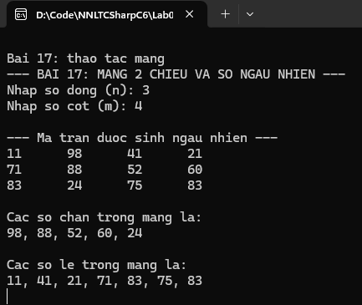
Giải thích bài làm: Sử dụng hai vòng lặp for lồng nhau để khởi tạo và truy xuất các phần tử của mảng hai chiều. Lớp Random cùng phương thức Next(10, 101) được dùng để sinh số ngẫu nhiên trong đoạn [10, 100]. Thuật toán phân loại các số chẵn và lẻ vào hai danh sách riêng biệt được thực hiện tương tự Bài 15.

THỰC HÀNH 2
Bài 1.1: Tính tuổi 1 sinh viên
Nội dung: Viết chương trình nhập thông tin sinh viên (họ tên, năm sinh). Tính và xuất tuổi sinh viên này.
Kết quả:
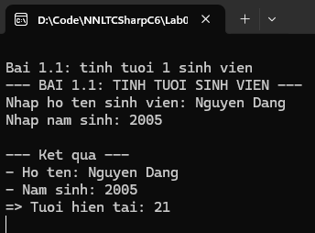
Giải thích bài làm: Áp dụng nguyên lý đóng gói bằng cách khai báo các trường dữ liệu ở phạm vi private và cung cấp các thuộc tính public tương ứng. Phương thức tính tuổi xác định độ tuổi dựa trên hiệu số giữa năm hiện tại và năm sinh của sinh viên.
Bài 1.2: Thiết kế lớp Point (Điểm)
Nội dung: Thiết kế lớp Point có chức năng sau:
- Field: x, y
- Property: X, Y
- Constructor: default constructor khởi tạo giá trị ban đầu cho x và y bằng 0
- Method: Input và Output để nhập xuất toạ độ (x, y)
- Override hàm ToString() để xuất Point
- Phép toán: +, -, lấy âm (-)
Xây dựng các chức năng sau cho lớp Point:
(a) Khoảng cách giữa 2 điểm
Viết chương trình tính khoảng cách giữa 2 điểm A và B trong mặt phẳng tọa độ theo 2 cách:
- Phương thức thành viên
- Phương thức tĩnh
(b) Trung điểm của 2 điểm
Viết chương xác định trung điểm I của 2 điểm A và B theo 2 cách:
- Phương thức thành viên
- Phương thức tĩnh

Kết quả:
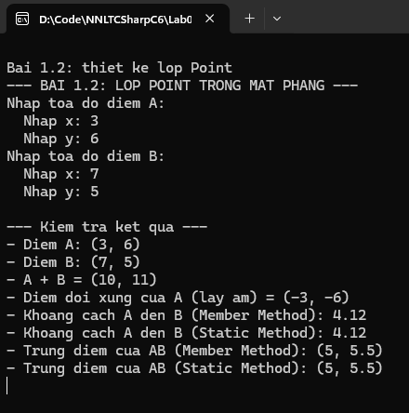
Giải thích bài làm: Bài tập ứng dụng kỹ thuật nạp chồng toán tử thông qua từ khóa operator để định nghĩa các phép toán cộng, trừ và lấy đối cho đối tượng thuộc lớp Point. Khoảng cách Euclid giữa hai điểm được tính toán theo công thức hình học bằng phương thức Math.Sqrt().
Bài 1.3: Lớp Person (Người)
Nội dung: Cho lớp Person dùng quản lý thông tin của một người. Dữ liệu thành viên của Person gồm có: id, name, yob (năm sinh), yod (năm mất). Lớp Person có một số phương thức:
- Default Constructor, Copy constructor
- Input(), Output(): Nhập, xuất các dữ liệu của Person
- IsLiving(): Trả về false hay true tùy thuộc vào yod bằng 0 hay khác 0
Yêu cầu: Định nghĩa lớp Person.

Kết quả:
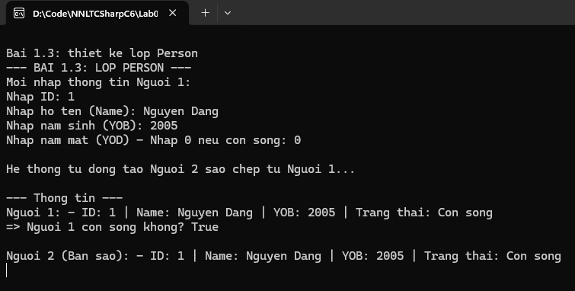
Giải thích bài làm: Định nghĩa Copy Constructor nhận vào một đối tượng Person khác để sao chép toàn bộ thuộc tính sang đối tượng mới. Phương thức IsLiving() kiểm tra trạng thái sống dựa trên giá trị năm mất.
Bài 1.4: Thiết kế lớp Phân số
Nội dung: Thiết lớp Phân số có chức năng:
- Constructor: Constructor Mặc nhiên, Constructor sao chép và một số constructor khác để khởi tạo dữ liệu cho phân số
- Override hàm ToString() để xuất phân số
- Overload các toán tử:
- Một ngôi: +, -
  - Hai ngôi: +, -, *, /
- So sánh: >, <, >=, <=, ==, !=.
Kết quả:
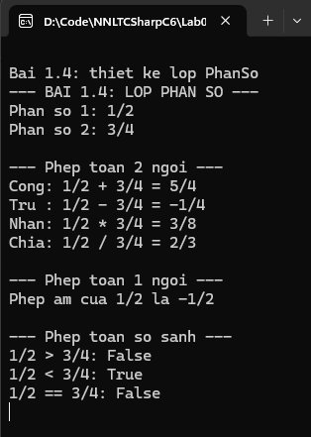
Giải thích bài làm: Điểm cốt lõi là xây dựng phương thức tìm UCLN để chuẩn hóa phân số qua phương thức RutGon(). Các toán tử hai ngôi, một ngôi và so sánh được nạp chồng hoàn chỉnh; các phép so sánh được quy về dạng số thực để đối sánh chính xác.
Bài 1.5: Xây dựng lớp Đơn thức
Nội dung: Xây dựng lớp Đơn thức thực hiện chức năng sau:
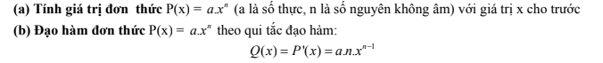
Kết quả:
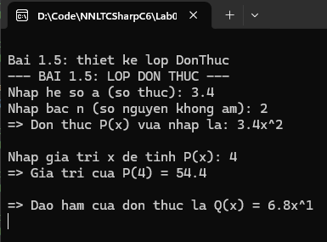
Giải thích bài làm: Lớp DonThuc lưu trữ hệ số a và số mũ n. Phương thức DaoHam() tính toán đạo hàm theo quy tắc đại số, trả về một đối tượng DonThuc mới có hệ số bằng a * n và số mũ giảm đi 1.
Bài 2.1: Lớp ArrayPoint
Nội dung: Thiết kế lớp ArrayPoint có chức năng lưu trữ các Point:
- Field: Một ArrayList các Point
- Indexer cho phép truy cập Point thứ i của ArrayList
Kết quả:
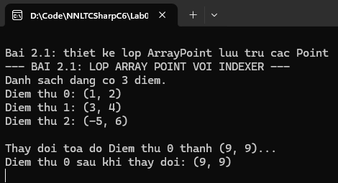
Giải thích bài làm: Lớp ArrayPoint sử dụng cấu trúc ArrayList làm bộ lưu trữ động cho các đối tượng Point. Lớp cài đặt bộ chỉ mục public Point this[int i] giúp thao tác truy nhập các phần tử tương tự cú pháp chỉ số của mảng thông thường.
Bài 2.2: Lớp PersonList
Nội dung: Một địa phương cần quản lý nhân khẩu nên đã thiết kế lớp PersonList dùng để quản lý nhiều người khác nhau. Lớp PersonList có một số phương thức sau:
- Default constructor, Copy constructor
- Input(), Output(): Nhập, xuất các dữ liệu của PersonList
- Add(Person x): Thêm một Person vào trong PersonList
- LivingPeople(): Trả về một PersonList những người còn sống
Yêu cầu: Định nghĩa lớp PersonList dữa trên lớp Person như mô tả ở trên.
Kết quả:
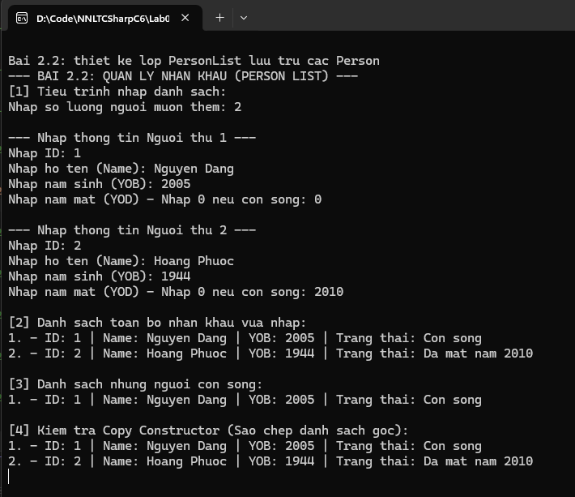
Giải thích bài làm: Sử dụng danh sách kiểu định kiểu List<Person> thay cho ArrayList để đảm bảo an toàn kiểu. Phương thức LivingPeople() duyệt qua danh sách hiện tại, lọc các đối tượng thỏa mãn điều kiện IsLiving() == true và trả về một đối tượng PersonList mới.
Bài 2.3: Lớp chứa mảng 1 chiều
Nội dung: Xây dựng lớp dãy số chứa n số nguyên. Hãy viết các phương thức
- Các loại Constructor
- Indexer để truy cập phần tử thứ i trong dãy
- Nhập / Xuất dãy số
- Tìm các số chẵn
Kết quả:
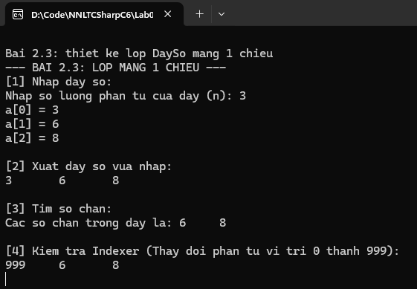
Giải thích bài làm: Thiết kế theo mô hình bao bọc, trong đó một mảng số nguyên int[] được quản lý bên trong lớp. Lớp cung cấp Indexer và các phương thức xử lý dữ liệu tập trung; logic lọc số chẵn sử dụng cấu trúc danh sách động và chuyển đổi về mảng bằng ToArray().
Bài 2.4: Lớp chứa mảng 2 chiều
Nội dung: Xây dựng lớp mảng 2 chiều có kích thước nxm. Hãy viết các phương thức
- Các loại constructor
- Indexer để truy cập phần tử tại (i, j)
- Nhập / Xuất
- Tìm các số nguyên tố trong mảng
Kết quả:
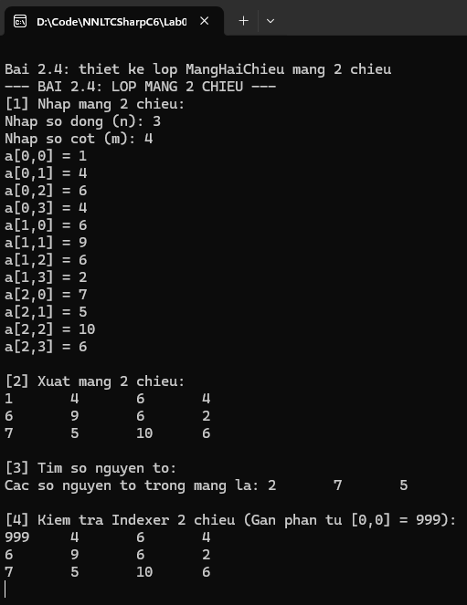
Giải thích bài làm: Mở rộng khái niệm bộ chỉ mục cho mảng hai chiều bằng Indexer chấp nhận hai tham số hàng và cột: public int this[int i, int j]. Phương thức tìm số nguyên tố sử dụng hai vòng lặp lồng nhau để kiểm tra toàn bộ các phần tử trong ma trận.
Bài 2.5 (Phần Đa thức): Lớp Đa thức
Nội dung: Xây dựng lớp đa thức gồm n+1 đơn thức
Viết các phương thức sau:
- Các loại constructor
- Indexer để truy cập đơn thức thứ i
- Nhập / Xuất
- Tính giá trị của đa thức với giá trị x được nhập từ bàn phím
Kết quả:
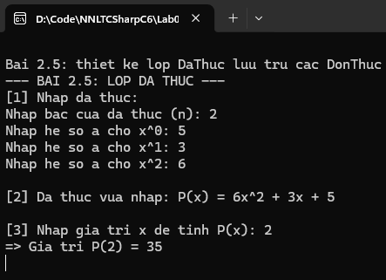
Giải thích bài làm: Sử dụng mảng double[] có kích thước n + 1 để lưu trữ danh sách hệ số tương ứng với các số mũ từ 0 đến n. Phương thức tính giá trị đa thức duyệt qua các hệ số, tính giá trị từng đơn thức với Math.Pow(x, i) và cộng dồn vào tổng tích lũy.
Bài 2.6 Dãy phân số
Nội dung: Xây dựng lớp chứa n phân số. Hãy tính tổng của n phân số đó.
Kết quả:
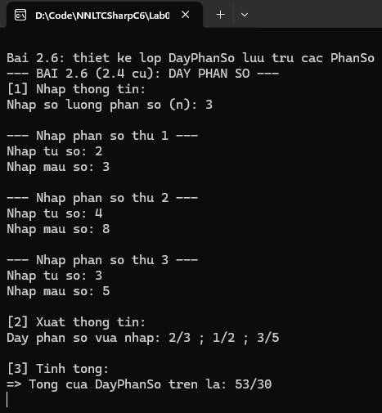
Giải thích bài làm: Nhờ việc nạp chồng toán tử cộng cho lớp PhanSo ở Bài 1.4, việc tính tổng danh sách phân số được tối ưu hóa. Vòng lặp cộng dồn các đối tượng PhanSo sử dụng trực tiếp toán tử +, giúp tự động quy đồng, cộng và tối giản phân số kết quả.
Bài 2.5: Tính lương nhân viên
Nội dung: Một phòng ban có n nhân viên (họ tên, mức lương, số ngày vắng). Biết rằng một ngày vắng sẽ bị trừ 100.000 VNĐ. Hãy tổng lương của phòng ban.
Kết quả:
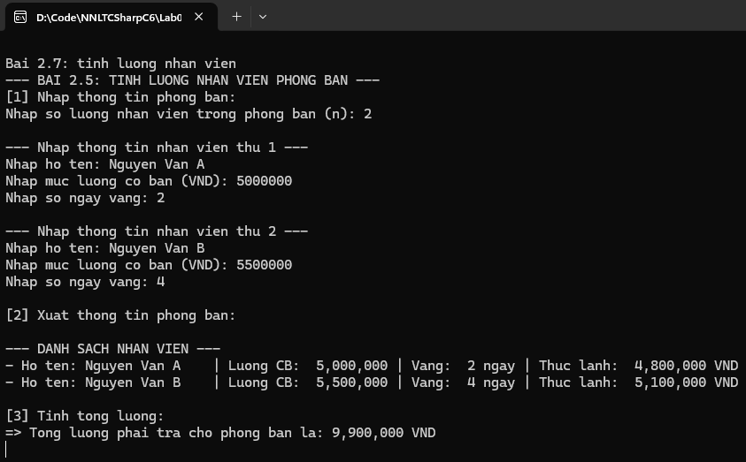
Giải thích bài làm: Lớp PhongBan quản lý một danh sách các nhân viên dạng List<NhanVien>. Phương thức tính tổng lương duyệt qua tập hợp nhân viên, gọi phương thức TinhLuong() của từng cá thể và tính tổng quỹ lương của toàn bộ phòng ban.
Bài 3.1: Sắp xếp
Nội dung: Dùng phương thức tĩnh Array.Sort(...) để sắp xếp các đối tượng của một lớp nào đó
Kết quả:
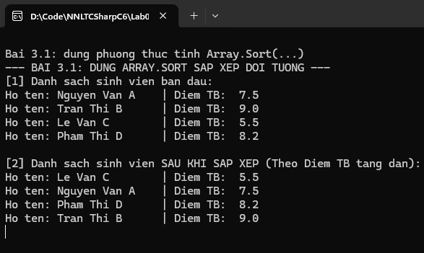
Giải thích bài làm: Cho lớp SinhVien triển khai giao diện chuẩn IComparable, định nghĩa lại phương thức CompareTo() để thiết lập tiêu chí so sánh mặc định. Điều này cho phép phương thức Array.Sort() tự động thực hiện thuật toán sắp xếp trên mảng đối tượng.
Bài 3.2: Viết phương thức sắp xếp tổng quát bằng Interface
Nội dung: Viết phương thức sắp xếp một mảng tổng quát bằng interface (mô phỏng phương thức
Array.Sort(...))
Kết quả:
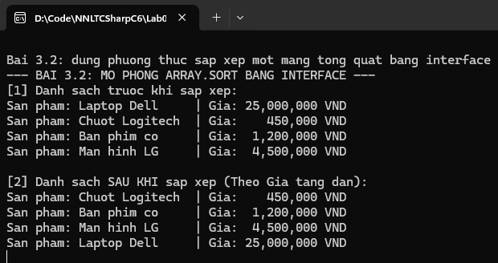
Bài 3.3: Viết phương thức sắp xếp tổng quát bằng Delegate
Nội dung: Truyền logic so sánh vào hàm sắp xếp qua Delegate.
Kết quả:
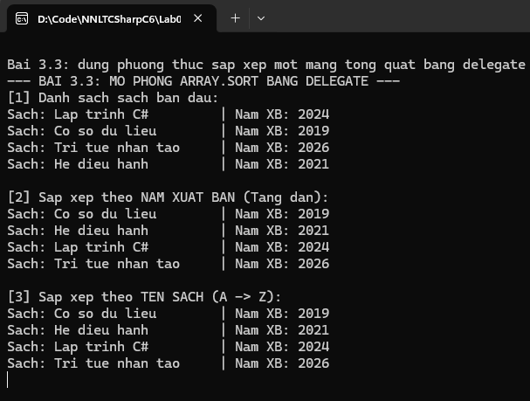
Giải thích bài làm: Phương thức sắp xếp tổng quát tiếp nhận một Delegate làm tham số chứa logic so sánh hai đối tượng. Khi triệu gọi hàm, người dùng truyền vào các biểu thức Lambda để linh hoạt thay đổi tiêu chí sắp xếp mà không cần chỉnh sửa thuật toán sắp xếp gốc.
Bài 3.4: Xây dựng lớp ConsoleMenu (Sự kiện)
Nội dung: Xây dựng lớp ConsoleMenu tổng quát có chức năng sau:
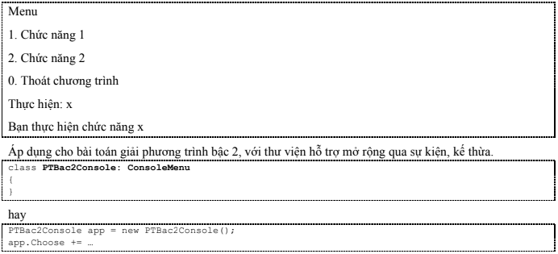
Kết quả:
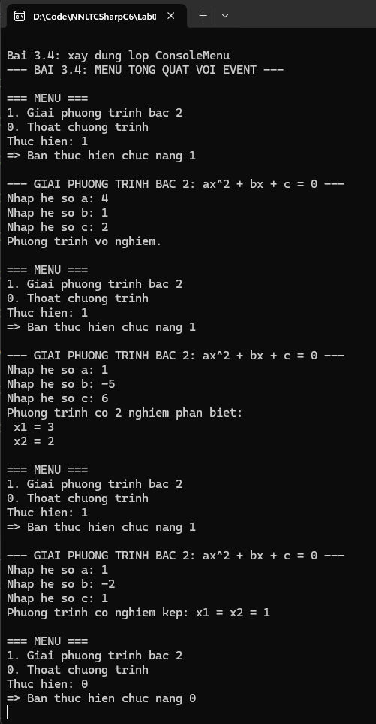
Giải thích bài làm: Lớp ConsoleMenu sử dụng cơ chế Sự kiện để phát tín hiệu Choose khi người dùng chọn chức năng. Lớp PTBac2Console đăng ký phương thức xử lý vào sự kiện này, giúp phân tách mối bận tâm giữa giao diện điều khiển và logic nghiệp vụ.
Bài 3.5: Tính lương nhân viên
Nội dung: Trong một công ty X, các nhân viên trong công thuộc một trong 2 bộ phân và gọi là: nhân viên kinh doanh và nhân viên sản xuất. Thông tin cơ bản của nhân viên gồm: Mã nhân viên, họ tên.
Cách tính lương cho nhân viên mỗi bộ phận như sau:
- Nhân viên kinh doanh: Ngoài mức lương cơ bản hàng tháng, nhân viên còn nhận được khoảng tiền 500.000 trên 1 hợp đồng được ký kết.
- Nhân viên sản xuất: Lương nhân viên sản xuất tính theo số lượng sản phẩm x 1000. Nếu làm trên 3000 sản phẩm sẽ được thương thêm 5% lương.
Viết chương trình tính lương cho các nhân viên.
Kết quả:
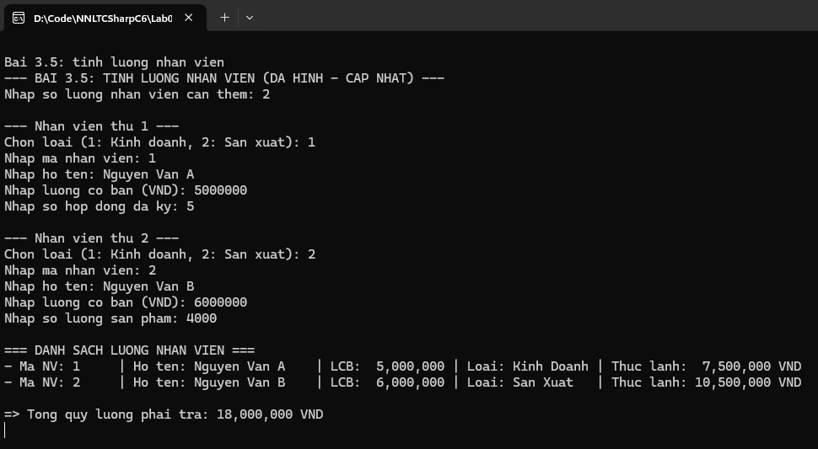
Giải thích bài làm: Áp dụng tính kế thừa để tái sử dụng thuộc tính chung từ lớp cha NhanVien. Phương thức TinhLuong() được khai báo dưới dạng virtual ở lớp cha và được ghi đè ở các lớp con NhanVienKinhDoanh, NhanVienSanXuat để thể hiện công thức tính lương đặc thù cho từng bộ phận.
Bài 3.6: Tính điểm thí sinh
Nội dung: Phân tích, thiết kế và hiện thực theo hướng đối tượng chương trình tính điểm thi cho các thí sinh trong một cuộc thi tin học, thông tin Cuộc thi: danh sách thí sinh. Cuộc thi dành cho hai đối tượng thí sinh:
Chuyên (dành cho những thí sinh chưa có giải trước đây)
Siêu cúp (dành cho những thí sinh đã đoạt giải trước đây).
Biết rằng các thí sinh phải làm 3 bài thi lập trình, riêng đối tượng Chuyên làm thêm bài thi tiếng Anh (để cộng điểm thêm), đối tượng Siêu cúp phải làm thêm bài cơ sở dữ liệu (CSDL).
- Thông tin chung của các thí sinh: sbd (số báo danh), hoten (họ tên), bai1, bai2, bai3 (điểm của bài 1, 2, 3), tongdiem (tổng điểm cuối cùng của từng thí sinh)
- Thông tin riêng cho đối tượng Chuyên: tiengAnh (điểm tiếng Anh)
- Thông tin riêng cho đối tượng Siêu cúp: csdl (điểm CSDL)
Kết quả được xét như sau:
- Thí sinh Chuyên: Tổng 3 bài thi lập trình + điểm thưởng tiếng Anh được xét như sau:
- 7≤tiengAnh≤8: cộng 1 điểm
- 9≤tiengAnh≤10: cộng 2 điểm
- Thí sinh Siêu cúp: Tổng điểm của 4 bài thi
Yêu cầu: Viết chương trình nhập thông tin cuộc thi và xuất tổng điểm thi của từng thí sinh.
Kết quả:
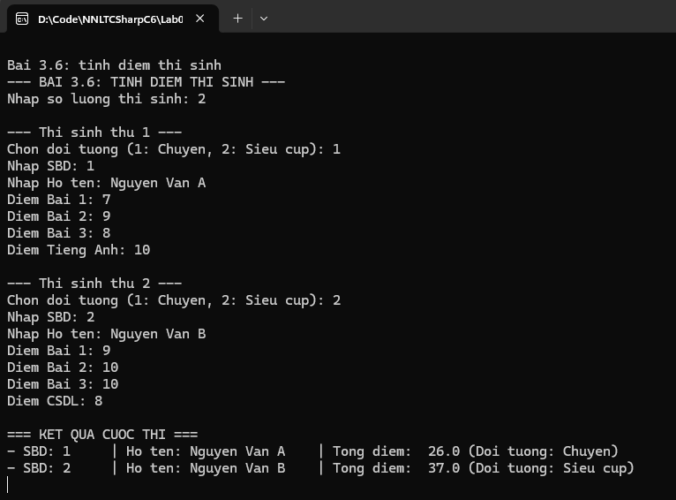
Giải thích bài làm: Áp dụng tính đa hình bằng cách lưu trữ tập hợp các thí sinh trong cùng một danh sách kiểu List<ThiSinh>. Khi thực thi, phương thức tính điểm được tự động liên kết động đến triển khai tương ứng của từng đối tượng con.

